**智能家居主要产品**

1. 多功能网关

主要功能：整个智能家居控制中心；

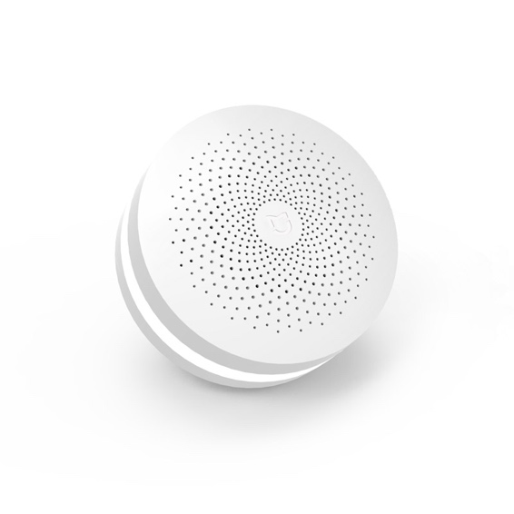

1. 智能门锁

主要功能：指纹识别，多功能开锁，智能联通，开门消息推送；

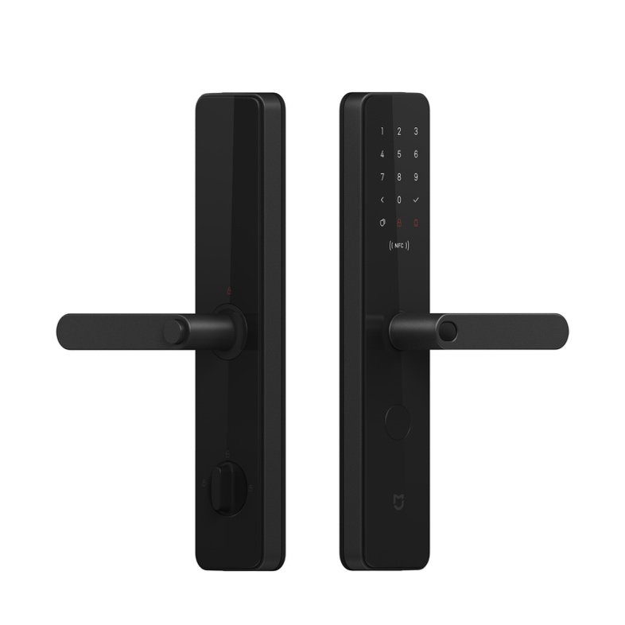

1. 智能插座

主要功能：手机远程控制，定时开关电器，智能联动，电量统计；

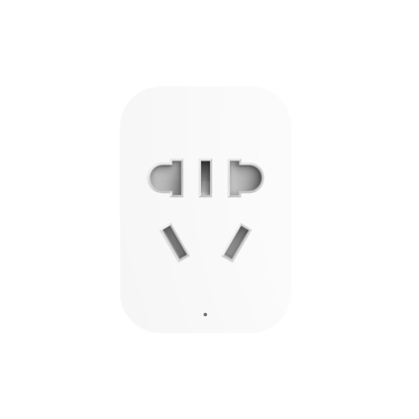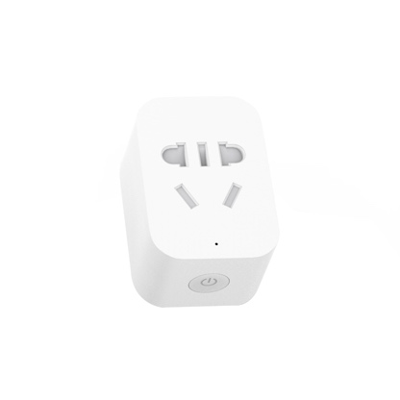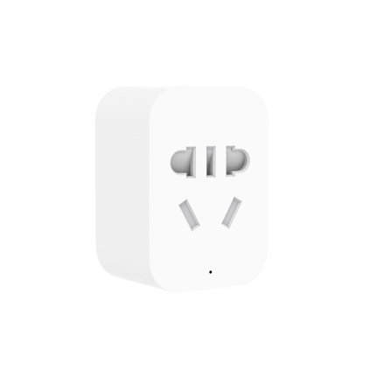

1. 万能遥控器

主要功能：通过红外学习，实现远程控制电视、空洞、机顶盒等红外设备；

1. 人体探测器

主要功能：探测人或者宠物移动，联动其它智能设备；



1. 门磁传感器

主要功能：感知门窗开合状态，联动声光报警器等其它设备；

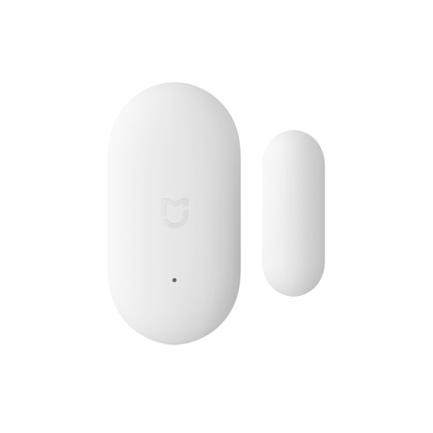

1. 烟雾/天然气报警器

主要功能：探测家中烟雾或天然气浓度，产生报警。并推送消息；

